МБКПУ «Печенгское межпоселенческое библиотечное объединение»
Центральная детская библиотека
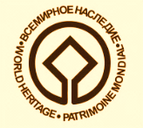
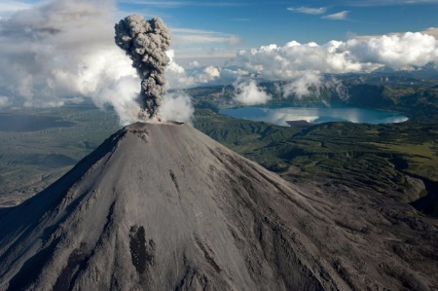

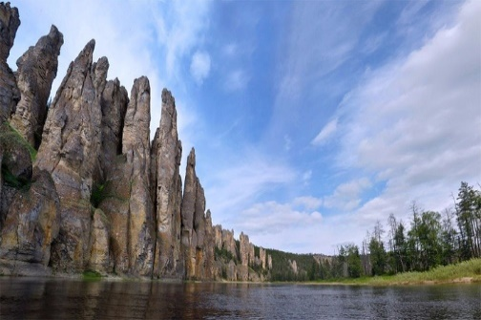
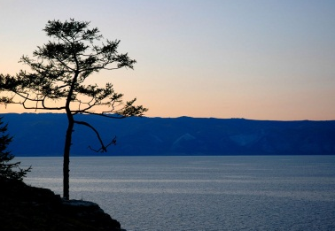
Природное
наследие России

Памятка

Центральная детская библиотека
Никель
2017

В настоящее время среда обитания людей стремительно меняется. Одна из задач человечества - поддержание природы на земном шаре в необходимом для жизни, здоровья и благополучия состоянии. Также необходимо сохранение, насколько это возможно, хотя бы наиболее уникальных мест в природе, районов, составляющих ареалы ценных или находящихся под угрозой исчезновения видов растений и животных.
Десять природных объектов Российской Федерации находятся в списке Всемирного наследия ЮНЕСКО. Четыре из них признаны природными феноменами исключительной красоты и эстетической важности. Это совсем не удивительно, ведь Россия по-настоящему необъятная страна, с огромной территорией, с невероятно красивой и разнообразной природой, с богатым культурным наследием.
Если захочется увидеть девственную природу России в ее первозданном виде, то россиянам (да и зарубежным туристам тоже) не составит никакого труда отправиться в один из природных заповедников или национальных парков страны, на территории которых и находятся эти десять объектов, нуждающихся в постоянной защите на международном уровне…

В настоящее время статус объекта
Всемирного природного наследия в России имеют:
- девственные леса Коми;
- озеро Байкал;
- вулканы Камчатки;
- Золотые горы Алтая;
- Западный Кавказ;
- Центральный Сихотэ-Алинь;
- Убсунурская котловина;
- остров Врангеля;
- плато Путорана;
- Ленские столбы.

Девственные леса Коми

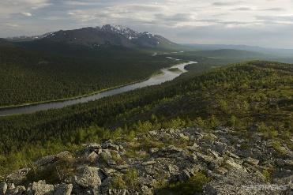
Первым в нашей стране получил статус объекта Всемирного природного наследия в 1995 году природный комплекс под названием «Девственные леса Коми». Это самый большой массив нетронутых лесов на территории Европы. Он занимает площадь в 32600 квадратных километра на севере Уральских гор, в пределах Печеро-Илычского заповедника и национального парка «Югыд Ва».
Леса Коми - настоящая таежная сокровищница. В основном здесь растут ель и пихта, реже встречается сибирский кедр, также много лиственниц и сосен. В лесах насчитывается более 40 видов млекопитающих (в том числе бурый медведь, соболь, лось), 204 вида птиц (в том числе орлан-белохвост и скопа), 16 видов рыб, наиболее ценными считаются ледниковые реликты - голец палия и сибирский хариус. Многие обитатели этой территории занесены в Красную книгу.
Здесь берет начало и принимает кристально чистые притоки Печора. Сейчас «Девственным лесам Коми» грозит опасность в связи с незаконной золотодобычей. Гринпис России и другие организации борются за то, чтобы прекратить любую природоразрушающую деятельность на этой территории.

Озеро Байкал

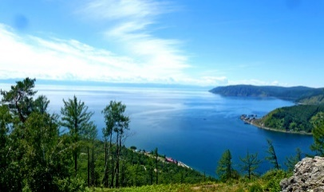
Байкал - озеро, расположенное в Восточной Сибири. Оно является самым глубоким на планете и, одновременно, наибольшим по объёму природным хранилищем пресной воды (19 % всей пресной воды планеты). Максимальная глубина озера составляет 1642 м при средней глубине в 744 м. Питание озера осуществляется за счёт более трёхсот рек и ручьёв.
Вода Байкала отличается высоким содержанием кислорода. Она настолько чиста и прозрачна, что позволяет видеть в глубину на расстояние до сорока метров. Байкал одно из древнейших озеро на Земле, появившееся около 25 миллионов лет тому назад. Водоем находился в практически полной изоляции, благодаря чему в его пресных водах сформировалась удивительнейшая экосистема, исследование которой позволяет получить информацию о протекающих на планете эволюционных процессах.
Байкал – это восхитительное зрелище, вдохновляющее красотой и завораживающее роскошью изумительных пейзажей.
Озеро Байкал в 1996 году названо прекрасной жемчужиной ЮНЕСКО и включено в перечень бесценных наследий планеты.

Вулканы Камчатки

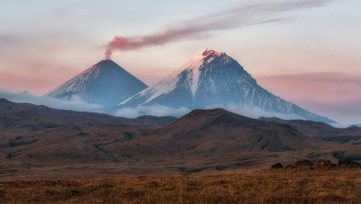
Полуостров Камчатка находится на стыке тектонических плит в зоне активного вулканизма. Недаром эту территорию называют «естественным музеем вулканологии». Здесь на ограниченной площади сконцентрировано 30 действующих и около 300 потухших вулканов, а также более 150 групп термальных и минеральных источников. Десятки гейзеров, горячие источники, каскады водопадов, острые пики хребтов, грязевые котлы и бирюзовые озера, ковры разноцветных водорослей придают сказочный облик знаменитой Долине гейзеров, расположенной в Коноцком биосферном заповеднике.
Богатейшая жизнь представлена в морях, омывающих побережье Камчатки. Прибрежные воды являются домом для множества видов китов и дельфинов. Здесь расположены зоны роста камчатского краба, места захода на нерест лососевых рыб. На реках полуострова можно наблюдать удивительное явление природы: миллионы лососей сплошной массой движутся по рекам против течения к своим нерестилищам.
Этот объект был включен в список Всемирного наследия в 1996 году.

Золотые горы Алтая

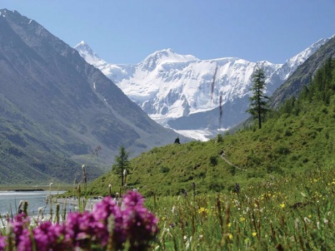
Горы называют «Золотыми», потому что каждый вид животных, птиц и рыб здесь уникален. Объект занимает площадь более 1,5 миллиона гектаров, был внесен в список ЮНЕСКО в 1998-м году. «Золотые» горы расположены на пересечении горной системы Сибири и Центральной Азии. Растительность этого края неповторима, здесь имеются алтайские кедровники, территории альпийских лугов, имеются степи, полупустыни и тундра. Грандиозна гора Белуха - высочайшая вершина Сибири (4506 метра). Долины рек Алтая представляют собой узкие глубокие каньоны.
Здесь уникально абсолютно все, от снежных барсов до форм горных рельефов. Жемчужиной Алтайского края называют Телецкое озеро, которое также носит название «Малый Байкал».
Разнообразие природы наложило свой отпечаток на культуру и религию коренного населения этой территории - алтайцев. Высоко ценятся достижения алтайской народной медицины. Горный Алтай называют музеем под открытым небом.

Западный Кавказ

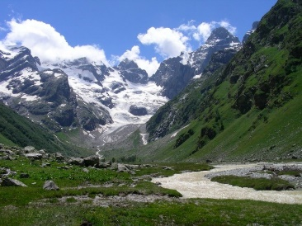
Западный Кавказ - это часть гор Большого Кавказа, протянувшаяся от Эльбруса до горы Фишт. Природный заповедник включен в список ЮНЕСКО в 1999 году. Эти территории почти не тронуты человеческой цивилизацией. Сегодня они охраняются многими международными и российскими организациями.
Растительность в этом регионе представлена широколиственными и хвойными лесами, криволесьями, горными лугами. Каждое третье растение считается реликтовым. Здесь гнездятся редкие виды птиц-хищников - скопы, бородачи, беркуты, белоголовые сипы. Среди крупных животных в заповеднике можно увидеть западнокавказских туров, бурых медведей, серн, волков и кавказских благородных оленей. Это практически единственное в мире место обитания горного зубра, почти полностью истребленного браконьерами.
Туристам будет интересно увидеть мощные водопады, горные вершины (до 3360 м), бурные горные реки с прозрачной водой, чистые горные озера, горные ледники, огромные деревья (пихты высотой до 85 м и диаметром более 2 м), редкие растения (орхидеи) и многое другое.

Центральный Сихотэ-Алинь

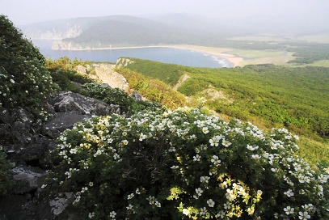
Крупный биосферный заповедник в Приморском крае первоначально был создан для сохранения популяции соболя. В настоящее время здесь ведутся наблюдения за жизнью амурского тигра. Объект ценен тем, что на его территории сохранились уникальные широколиственные и древние хвойные леса, китайский лимонник, женьшень, рододендрон и эдельвейс, мхи, лишайники, водоросли и более пятисот видов грибов.
Местная фауна представлена большим количеством птиц, насекомых и морских беспозвоночных. К числу охраняемых объектов относятся: пятнистый олень и гималайский медведь, чёрные журавль и аист, японский скворец, сахалинский осётр, рыбный филин и бабочка «Махаон».
Живописные формы рельефа, полноводные реки в сочетании с исключительным разнообразием растительного и животного мира, который напоминает о тропиках, придают природе Сихотэ-Алиня совершенно неповторимые черты. Здесь расположено множество объектов, имеющих эстетическое и туристическое значение: скальные массивы, живописно выделяющиеся среди тайги, водопады, озера и пороги, рифы, песчаные бухты побережья Японского моря.
Эта территория, внесенная в список ЮНЕСКО в 2001 году.

Убсунурская котловина

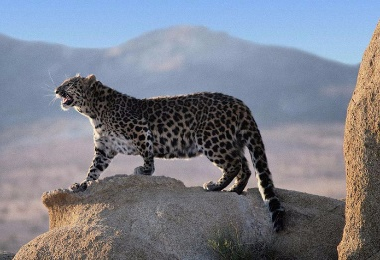
Убсунур - это крупное мелководное (до 15 м) соленое озеро, расположенное в межгорной котловине. Северная часть этой котловины находится на территории России, а южная - на территории Монголии. Участки котловины на нашей территории индивидуальны по внешнему облику и растениям, растущим здесь. В котловине можно увидеть предгорья с вечными участками заснеженных вершин, участки горной тайги, альпийских лугов, заболоченных площадей, горной тундры и даже песчаных пустынь. Увидеть где-либо еще в Евразии столь разнообразные ландшафты в таком тесном соседстве невозможно.
Здесь водятся вымирающие виды животных - горный баран - аргали, снежный барс, а также много редких видов птиц - цапель, крачек, куликов и др. При раскопках древних курганов на территории котловины были обнаружены уникальные наскальные рисунки, захоронения и каменные изваяния.
Малонаселенность территории, отсутствие промышленных объектов делают её природной лабораторией для изучения биосферных процессов.
Объект был включен в список ЮНЕСКО в 2003 году.

Остров Врангеля

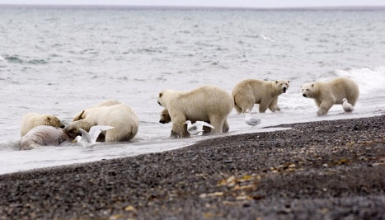
Заповедная зона, в 2004 году пополнившая перечень сокровищ ЮНЕСКО, находится за Полярным кругом. Она включает в себя рельефные ландшафты острова Врангеля и острова Геральда, а также прибрежные воды Восточно-Сибирского моря и акваторию Чукотского моря.
Рельеф преимущественно гористый, сильно расчлененный, с приморскими низменностями на севере и юге. На острове 1400 рек и ручьев, около 900 мелких озер.
Суровый климат заповедной зоны приглянулся моржам, образовавшим здесь наиболее масштабное на территории Арктики лежбище и белым медведям, плотность их родовых берлог в этом регионе считается наибольшей на планете.
Здесь гнездится свыше пятидесяти видов птиц, среди которых есть и исчезающие. Сюда спешат серые киты, выбрав это место для нагула. Удивительно, но на острове встречается свыше четырехсот видов сосудистых растений. Побывать здесь мечтает много путешественников. Они могут увидеть самые крупные в восточной Арктике «птичьи базары».

Плато Путорана

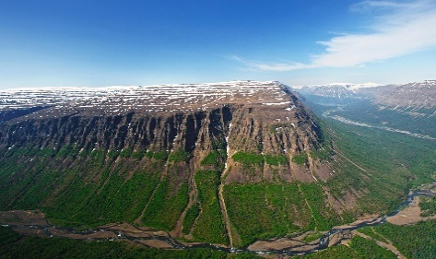
Это плато на севере Восточной Сибири является бесценным в плане изучения геологами. Плато образовалось в результате вулканической активности. Гористая местность имеет плоские вершины, пересеченные глубокими каньонами, а также, ступенчатый ландшафт, который позволяет изучать структуру планеты.
На территории плато много водопадов, один из которых имеет высоту 108 м. В 25 тысячах малых и больших озер с огромные запасы пресной воды.
Особую красоту местности предают сменяющие друг друга зоны: девственная тайга, лесотундра, тундра и сказочной красоты ледяные арктические пустыни. Млекопитающих в заповеднике насчитывается более 30 видов и все они редкие или реликтовые. Через земли плато мигрируют северные олени. Это зрелище, которое в природе можно увидеть все реже и реже. Здесь также обитает малоизученная форма снежного барана. Плато служит местом отдыха для тысяч видов перелетных птиц.
Плато Путорана включено в список Всемирного наследия в 2010 году.

Ленские столбы

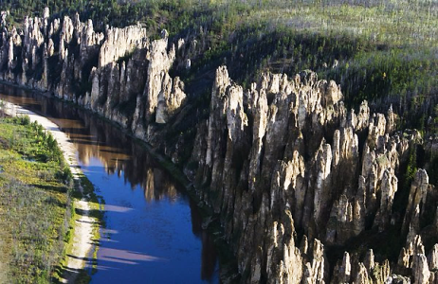
Сказочно красивые ландшафты парка состоят из стометровых скальных образований, вдоль прекрасной реки Лены. Расположены «Ленские столбы» в республике Якутия. Своим появлением этот природный феномен обязан континентальному климату, температурным колебаниям от +40 °С летом до – 60 °С зимой. Столбы разделены глубокими оврагами с обрывистыми склонами. Их формирование происходило под воздействием воды, способствующей выветриванию грунта. Вода играет роль разрушителя, представляя опасность для столбов.
Внесенные в 2012 году в список ЮНЕСКО «Ленские столбы» представляют интерес с точки зрения эстетического зрелища и как уникальная археологическая зона, на территории которой обнаружены останки мамонтов, бизонов, шерстистых носорогов, ленских лошадей, северных оленей и других древних млекопитающих. Эта земля может многое «рассказать» об истории развития планеты, о живых организмах и растительности.
На территории комплекса сегодня обитает 12 представителей животных и пернатых, занесенных в Красную книгу планеты.

Советуем прочитать:

- Борейко, В. Е. Дорога к заповеднику [Текст] : природоохр. пропаганда и экопросвещение в заповедных объектах / Владимир Евгеньевич Борейко. - Москва : Всемир. Фонд Дикой Природы, 1996. - 120 с.
- 830 чудес света, которые нужно увидеть [Текст] : самые удивит. памятники архитектуры и природы по признанию ЮНЕСКО / [пер. с нем. А. В. Волкова]. - Москва : Астрель: АСТ, 2008. - 472 с. : фотоил.
- Заповедники Дальнего Востока [Текст] / Под общ. ред. В. Е. Соколова, Е. Е. Сыроечковского. - Москва : Мысль, 1985. - 319 с. : ил. - (Заповедники СССР).
- Заповедники СССР . Заповедники Европейской части РСФСР. Ч. 1. [Текст]. - Москва : Мысль, - 1988. - 287 с. : ил., карт.
- Заповедники СССР. Заповедники Кавказа [Текст] / Под общ. ред. В. Е. Соколова, Е. Е. Сыроечковского. - Москва : Мысль, 1990. - 365,[2] с. : ил., карт.
- Калашников, В. И. Чудеса природы. На земле и в воздухе [Текст] : занимат. естествознание / Виктор Калашников. - Москва : Белый город, 2005. - 47,[1] с. : ил. - (Энциклопедия тайн и загадок).
- Кете, Р. Вулканы [Текст] : пер. с нем. / Райнер Кете; ил. Г. Онезорге. - Москва : Мир книги, 2006. - 47,[1] с. : ил. - (Зачем и почему).
- Озёра [Текст] // Наш Филиппок : журнал. - 2015. - N 3/4. - С. 48-50.
- Семь чудес России [Текст] // Наш Филиппок : журнал. - 2015. - N 1/2. - С. 32-38.
- Сто великих заповедников и парков [Текст] / авт.- сост. Н. А. Юдина. - Москва : Вече, 2009. - 411,[4] с. : ил. - (100 великих).
- Уотт, Ф. Землетрясения и вулканы [Текст] : Учеб. пособие / Ред. К. Стокли, Ф. Брукс; Пер. с англ. Е. В. Комиссарова; Худож. Г. и К. Шилдс. - Москва : РОСМЭН, 1998. - 31,[1] с. : ил. - (Энциклопедия окружающего мира).
- Чудеса природы [Текст] : дет. энцикл. / сост. А. В. Ухарцева. - Москва : Астрель: АСТ, 2009. - 127 с. : ил.
- Шереметьева, Т. Л. 100 самых красивых мест на Земле, которые необходимо увидеть [Текст] / Т. Л. Шереметьева. - Минск : Харвест, 2010. - 319 с. : фот. цв.
- http://www.liveinternet.ru/users/5634411/post359922274
- http://u3a.ifmo.ru/obektyi-vsemirnogo.html

Памятку подготовила: С. А. Шмелёва, гл. библиограф ЦДБ
Ответственный за выпуск:
Пирогова Е.А. заместитель директора МБКПУ
«Печенгское МБО» по работе с детьми.

